URL: <http://universal-assistance.icommarketing.com>

Usuario: jeremias

Contraseña: j4r4m31s

En ICOMMKT se crearon 4 perfiles

BENEFICIARIO

UACOBERTURAS_CORPORATIVAS

UALEAD

UAVOUCHER

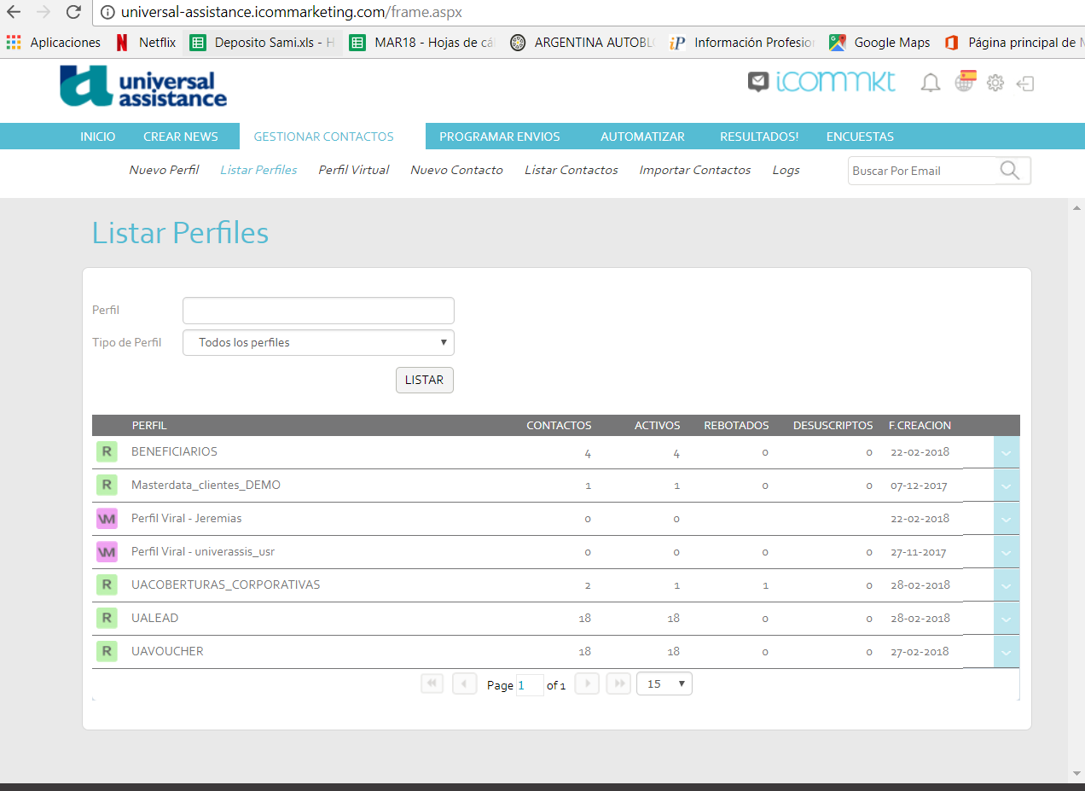

Para ver los datos creados desde la integración en algunos de los perfil

GESTIONAR CONTACTOS  → LISTAR CONTACTOS (se selecciona un perfil y se apreta el boton  buscar)

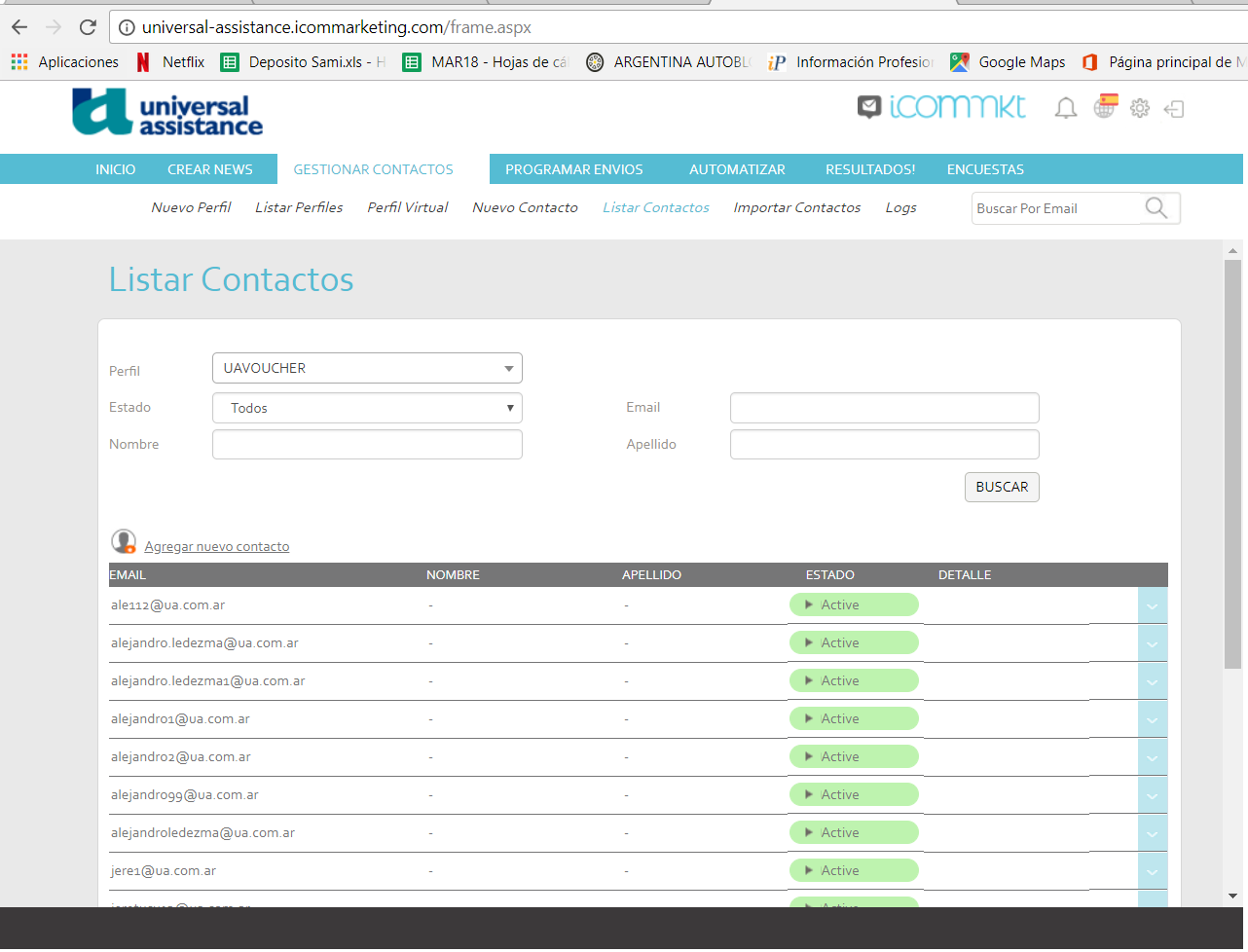

En la flecha de la derecha se puede ver el detalle de cada contacto (voucher en este caso) creado

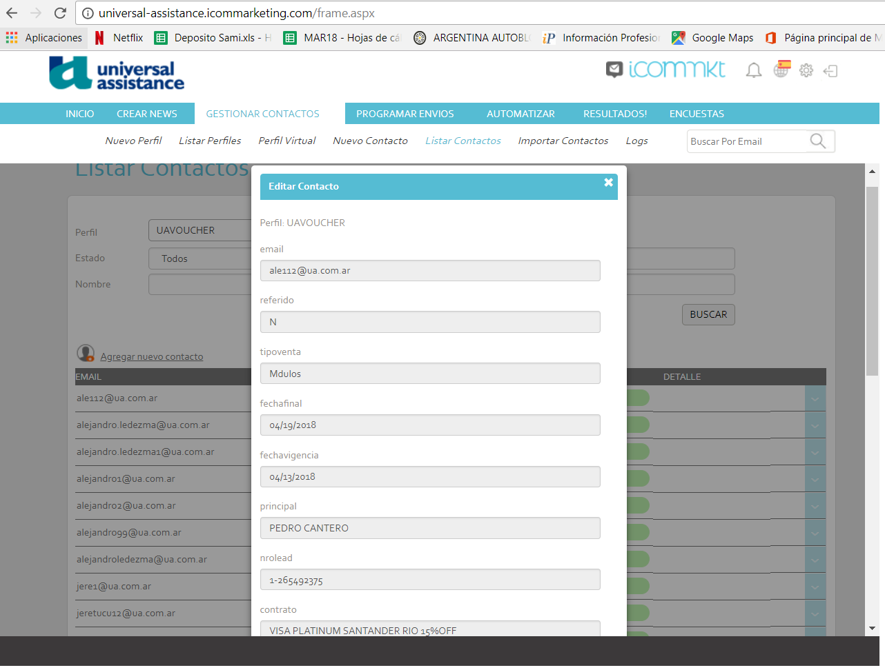

En Siebel se crearon 4 integraciones para cada perfil, y se ejecutaran con un Jobs diario por cada integracion

Para las pruebas en DEV los Jobs creados se ejecutan cada 10 minutos. (asi podrán ver la información creada al instante).

**Integracion Voucher.**

Se debe ejecutar la integración con ICOMKT cada vez que se cree un nuevo voucher y el mismo posea estado activo

Se creo un flag, por defecto cada ves que se cree un Voucher (ya sea por ws o por app) se seteara   [UA Icommkt Flag]="N"

Esta integración se ejecutara cuando el nuevo flag creado (UA Icommkt Flag) este en N y el voucher este en estado activo

Select a.UA_ICOMKT_FLG, b.STATUS_CD, b.ASSET_NUM

from Siebel.S_ASSET_X a, Siebel.S_ASSET b

where UA_ICOMKT_FLG = 'N' and a.par_row_id = b.row_id and b.STATUS_CD = 'Inforce'

**Integracion Beneficiario**

Se debe ejecutar la integración con ICOMKT cada vez que se cree nuevo beneficiario, y el mismo posea un voucher activo o este activo en una cobertura corporativa

Se creo un flag, por defecto cada ves que se cree un Beneficiario se seteara   [UA Icommkt Flag]="N"

Esta integración se ejecutara cuando el nuevo flag creado (UA Icommkt Flag) este en N y el beneficiario posra un voucher en estado activo, o este activo en una cobertura corporativa

Select ICOMMKT_FLG, par_row_id

from Siebel.S_CONTACT_X

where ICOMMKT_FLG = 'N'

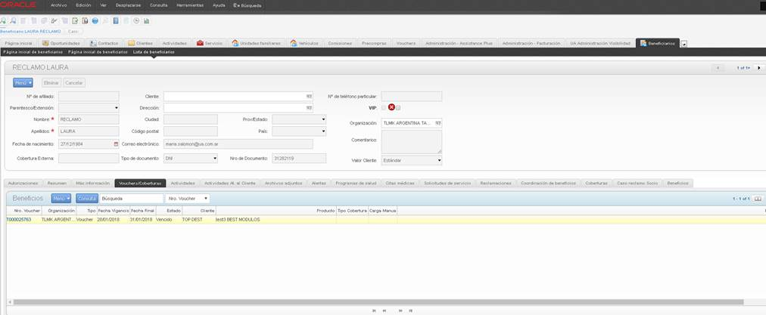

**Integracion Lead**

Se debe ejecutar la integración con ICOMKT cada vez que se cree un nuevo Lead

Se creo un flag, por defecto cada ves que se cree un Lead  se seteara   [UA Icommkt Flag]="N"

Esta integración se ejecutara cuando el nuevo flag creado (UA Icommkt Flag) este en N

Select X_ICOMMKT_FLG, row_id

from Siebel.S_LEAD

where X_ICOMMKT_FLG = 'N'

**Integracion Coberturas Corporativas**

Se debe ejecutar la integración con ICOMKT cada vez que se cree una nueva Cobertura Corporativa

Se creo un flag, por defecto cada ves que se cree una Cobertura Corporativa se seteara   [UA Icommkt Flag]="N"

Esta integración se ejecutara cuando el nuevo flag creado (UA Icommkt Flag) este en N

Select a.UA_ICOMKT_FLG,b.ASSET_NUM, b.TYPE_CD

from Siebel.S_ASSET_X a, Siebel.S_ASSET b

where UA_ICOMKT_FLG = 'N' and a.par_row_id = b.row_id and b.TYPE_CD = 'Group'

En ICOMMKT  el campo email es un campo requerido, toda integración que no tenga email no puede ser procesada. Por este motivo tanto voucher, lead como beneficiario que no tenga email se setearan el los log de errores.

Las coberturas corporativas por defecto llevaran un mail formado por “IdCobertura  + @ua.com.ar “

Toos los errores producidos se podrá ver en la vista de “Logs Errores”

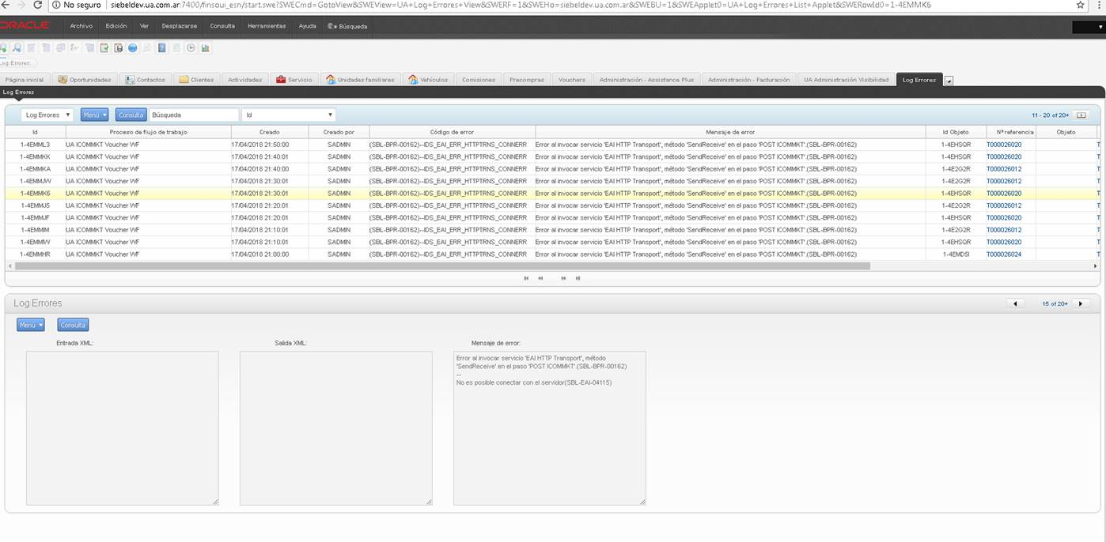

En donde se detalla el nombre del WF (y por ende la integración a la que corresponde), el detalle del error, el id del objeto y en Nro de Refencia (el numero de voucher, nro de cobertura, id de lead, id beneficiario)